УДК 004.896

МОБИЛЬНЫЙ РОБОТОТЕХНИЧЕСКИЙ КОМПЛЕКС ПЕРВИЧНОГО ОСМОТРА И ЛИКВИДАЦИИ ПОСЛЕДСТВИЙ ЧРЕЗВЫЧАЙНЫХ СИТУАЦИЙ
Елистратов Алексей Максимович
Иркутская область, г. Усть-Илимск, МАОУ «СОШ № 5», 11 класс

Научный руководитель: Белов Роман Александрович, г. Усть-Илимск, МАОУ «СОШ № 5», учитель информатики

Многочисленные прогнозы развития отрасли информационных технологий в перспективе 10-15 лет указывают на взрывной рост сегмента робототехники. Современные робототехнические контроллеры предоставляют своим пользователям серьезные вычислительные мощности, что дает возможность построения «умных» роботов, способных выполнять широкий спектр различных задач.
Меня заинтересовали роботы предупреждения и ликвидации последствий чрезвычайных ситуаций, которые предназначены для военного и гражданского применения.
Такие устройства используются для разведки объектов и территорий в условиях слабопересеченной местности, городской инфраструктуры и в помещениях. Также комплекс может использоваться в условиях чрезвычайных ситуаций, где пребывание человека является нежелательным [1, С. 20-21].
Именно поэтому, я решил создать собственный МРК (мобильный робототехнический комплекс) первичного осмотра и ликвидации последствий чрезвычайных ситуаций.
Все необходимые элементы моего робота я решил найти сам. В качестве основы для робота я взял платформу Arduino, в качестве альтернативы можно использовать микроконтроллер Lego. Блок исполняет команды, введенные человеком, для его программирования могут использоваться среды ArduinoIDE, RobotC или LabView. Питание осуществляется от Li-ion аккумулятора, а подключение к компьютеру - по интерфейсу USB. Есть модуль связи Bluetooth, который позволяет, как управлять блоком с компьютера, так и связывать блоки друг с другом [2, С. 112-114].
Сначала я приступил к сборке шасси робота, которое я выполнил из алюминиевых деталей конструктора «Tetrix», что позволяет легко его собирать, модернизировать, а также обеспечивает устойчивость, малый вес и надежность. Шасси имеет три варианта компоновки: 4-х, 6-ти колесное и шасси на гусеничных траках (Рис 1, Рис.2).
На каждое из колес я установил двигатель, что увеличивает тягу, при этом двигатели каждого борта, левого и правого, объединены в группы по три двигателя, что позволяет роботу маневрировать как танк. Шасси на гусеничных траках оснащено одним двигателем по каждому борту, которые приводят в движение ведущие звездочки.
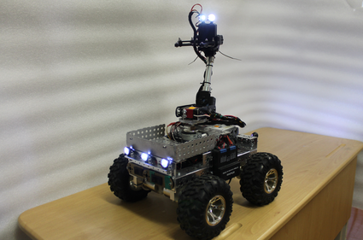
Рис. 1
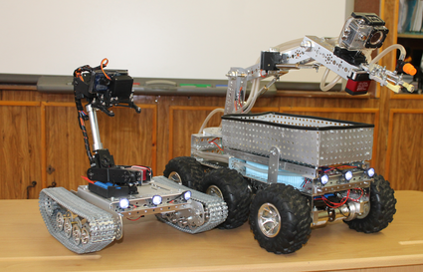
Рис. 2
Далее я приступил к изготовлению манипулятора. Манипулятор робота я сделал из алюминиевых скоб и трубы и оснастил серводвигателями, которые изменяют положение схвата и используются для подъема и поворота стрелы. Таким образом, у меня получился манипулятор, который имеет четыре степени свободы и может перемещать грузы толщиной 3-55мм и весом до 900 грамм.
На манипуляторе я установил погружной насос для забора воды в емкость, а также распылитель для полива. Насос и распылитель я соединил силиконовыми шлангами с емкостью объемом 1 литр, в которой находится насос, обеспечивающий подачу жидкости к распылителю. Емкость я разместил в шасси моей платформы.
На поворотной платформе манипулятора я установил пылевлагостойкую беспроводную видеокамеру. Камера соединяется с ноутбуком или смартфоном оператора по каналу связи Wi-Fi, таким образом, оператор видит, слышит и контролирует окружающую обстановку, может делать фотографии и снимать видео. Передняя часть робота оснащена датчиками газа, огня и вибрации, передающими данные оператору для контроля обстановки.
Дальность связи с оператором составляет до 300 метров и зависит от особенностей ландшафта, наличия строений и т.п. В автономном режиме использования на роботе реализовано движение по линии и движение за лидером, обозначенным визуальной меткой в режиме радиомолчания.
В итоге я научился программировать робота в средах LabView, ArduinoIDE и RobotC, нашел и изучил нюансы дистанционного управления. Собрал три собственных МРК, которые работают. На платформу МРК, в зависимости от поставленной задачи, может устанавливаться различное рабочее оборудование. Робот может управляться оператором, либо работать по заранее составленной программе.
Разработанный комплекс имеет широкие возможности для использования, например: для проведения спасательных операций; в качестве разведчика; доставка оборудования и грузов в труднодоступные места; разбор завалов; патрулирование местности; охрана объектов. МРК был представлен специалистам ООО «Промышленная геодезия» г.Санкт-Петербург, по итогам испытаний и апробации комплекса была получена положительная рецензия, а также рекомендации по доработке платформы.
В дальнейшем я планирую установить манипулятор с большим количеством степеней свободы и увеличенной грузоподъемностью, разработать систему прямого бесконтактного управления манипулятором, повторяющим движение человеческого тела, а также изменить конструкцию подвески для улучшения проходимости платформы.
Список литературы
- Шифрина Я.А. Промышленная робототехника. - М., Машиностроение, 1982-С.415.
- Джон Крейг. Введение в робототехнику. Механика и управление/ Джон Крейг. – М.: Издательство «Институт компьютерных исследований», 2013.- 564 с.

Текст отредактирован научным руководителем Беловым Романом Александровичем.

